ASSUNTO :. INDICO QUE SEJA REALIZADO MANUTENÇÃO NO PASSEIO PUBLICO AO LADO DO NIAS NA AVENIDA DR. JOÃO AVANCINI NO MOGI MIRIM II.

DESPACHO

SALA DAS SESSÕES ____/____/_____

PRESIDENTE DA MESA

INDICAÇÃO Nº , DE 2017

SENHOR PRESIDENTE,
SENHORES VEREADORES,

INDICO ao Exmo Senhor Prefeito Municipal Luis Gustavo Antunes Stupp junto ao departamento competente que seja realizado manutenção no passeio publico ao lado do NIAS na avenida Dr. João Avancini no Mogi Mirim II.

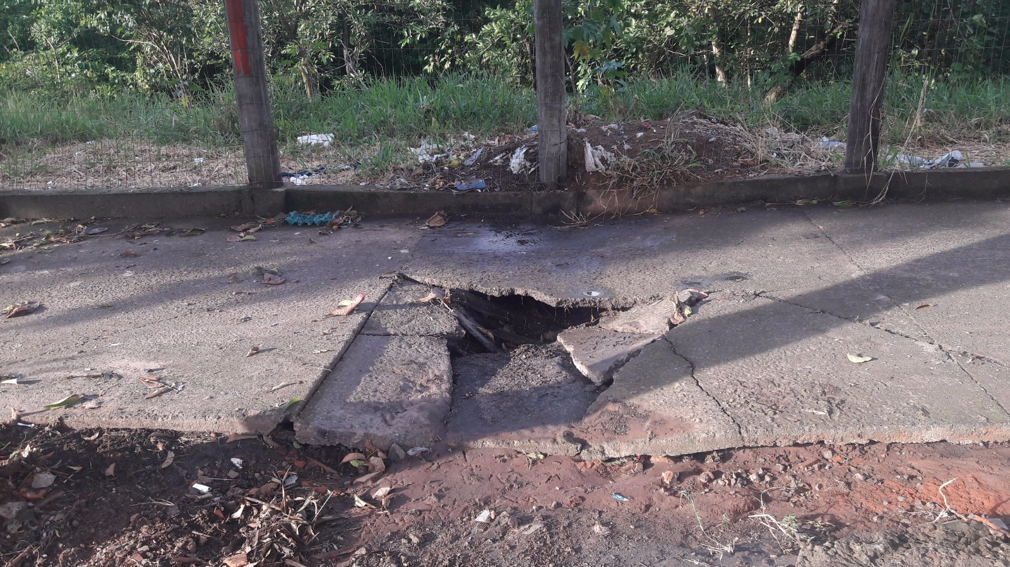

SALA DAS SESSÕES “VEREADOR SANTO RÓTOLLI”, aos 01 de março de 2017

VEREADOR LUIS ROBERTO TAVARES

